Муниципальное общеобразовательное учреждение
«Рождественская средняя общеобразовательная школа»

Викторина
по основам безопасности жизнедеятельности и экологии
для учащихся 1 классов

Разработчик: учитель основ безопасности жизнедеятельности
учитель начальных классов
Мураховская Ольга Александровна

с.Рождествено 2014 год

Цели:
Обеспечение здорового образа жизни, сохранение здоровья.
Обеспечение личной безопасности младшего школьника.
Задачи:
Образовательные:
Формировать навыки безопасного поведения в лесу; правила экологической безопасности.
Проверить знания по правилам подготовки к походу в лес; элементарные медицинские знания; правила безопасного поведения на природе; знание правил дорожного движения; правила поведения с незнакомыми людьми; знание растений родного края и бережного отношения к ним.
Развивающие:
Развивать мышление, кругозор, словарный запас.
Воспитательные:
Воспитывать любовь к Родине.

Это Дима и Катя.
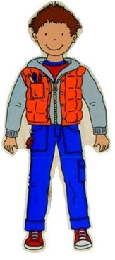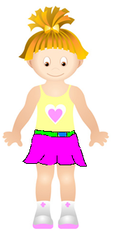
Они брат и сестра. Катя в этом году только пойдет в 1-й класс, а Диме исполнилось 9 лет. На летние каникулы мама отправила детей в деревню к бабушке.
Много нового и интересного в деревне. Как-то предложили соседские ребята сходить в лес на прогулку, а если повезет, и грибов собрать. Катя и Дима согласились.
1.Посмотри на рисунок, кто из ребят оделся правильно для похода в лес?
А) Катя Б) Дима
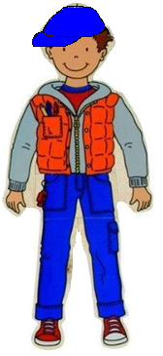

Дима вынес из дома рюкзак и начал укладывать в него вещи и предметы, которые могут пригодиться в лесу.
2.Из предложенных вещей выбери те, которые необходимо взять с собой.
1) 2) 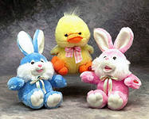 3) 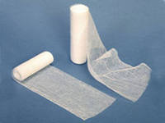

4) 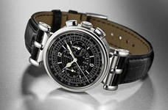 5) 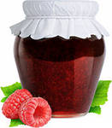 6)

7) 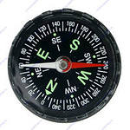 8) 9) 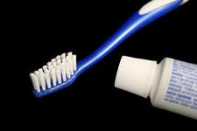

А)1,3,4,5,6,9 Б)1,2,5,6,7,8 В) 1,3,4,6,7,8

Вышли ребята из деревни и пошли по проселочной дороге. Вокруг было так красиво! Катя засмотрелась на цветок и упала. Когда ребята помогли ей встать, то увидели, что она поранила колено.
-Ничего страшного,- сказали деревенские ребята. А Дима открыл рюкзак, достал бутылку с водой, промыл рану и перевязал её бинтом.
3. Кто из них был прав?
А) деревенские ребята Б) Дима

Дети подошли к развилке*( место, где дорога раздваивается). Посмотри на рисунок.

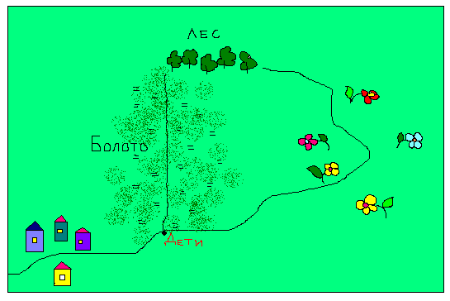
4.По какой дороге добраться до леса будет безопаснее?

А) по короткой Б) по длинной

Путь к лесу пролегал через большой луг. Весь он был покрыт цветами. Каких только цветов там не было: и ромашки, и колокольчики, и розы, и тюльпаны, и подснежники.

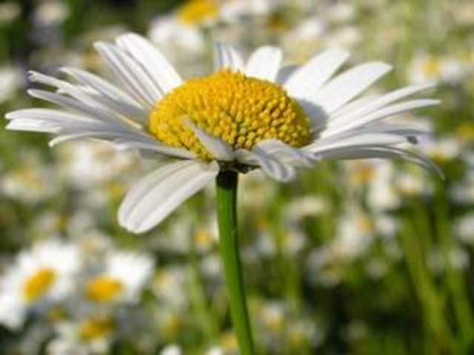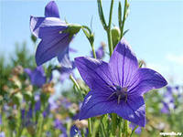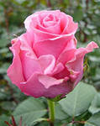
Ромашка Колокольчик Роза
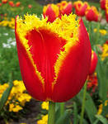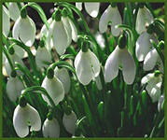
Тюльпан Подснежники
5. Какие цветы не могла увидеть Катя на лугу?
А) розы, тюльпаны, колокольчики
Б) подснежники, розы, ромашки
В) тюльпаны, розы, подснежники

На ромашке сидела красивая бабочка. Катя протянула к бабочке руку и хотела схватить её, но Дима не позволил ей это сделать. Он сказал: «……………………………………………………………………………!»
6.Как ты думаешь, что мог сказать Дима?
А) «Осторожно, бабочка может тебя ужалить!»
Б) «Осторожно, ты можешь навредить ей!»

-Тогда, -сказала Катя, - я нарву большой-пребольшой букет луговых цветов, а дома поставлю его в вазу и буду любоваться!
7. Ты бы поступил(а) также?
А) Да, дома в вазе цветы будут смотреться очень хорошо.
Б) Нет, это может привести к их исчезновению
Ребята вошли в лес. Дима стал называть Кате деревья, которые росли у них на пути.
8.Соедини стрелками фото дерева и его название.
- 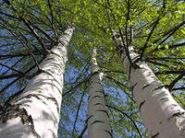 | А.  Дуб
2.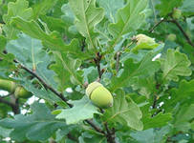 | Б.  Береза
3.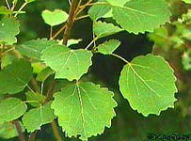 | В.  Клён
4.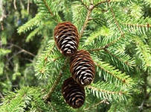 | Г.  Осина
5.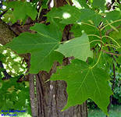 | Д.  Ель
Выбери правильный ответ:
А) 1В, 2 Г, 3 А, 4Б, 5 Д Б) 1Б, 2А, 3Г, 4Д, 5В

Не забывали ребята собирать и грибы. Вот, что они собрали:

Деревенские ребята
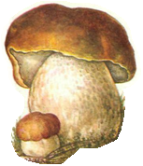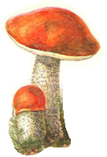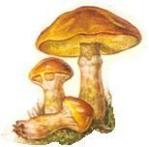

Дима
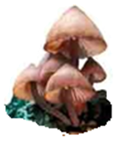

Катя

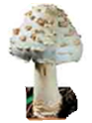

9.Кто из них может отнести домой все грибы, что собраны?
А) Деревенские ребята б) Дима в) Катя

-Давайте отдохнём! - предложила Катя. –Вон там, у березы, хорошее местечко!
-А мы думаем, - сказали деревенские ребята, - что наше место будет лучше!
Посмотри на рисунок.
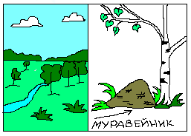
А) Б)
10.Чьё место для отдыха выбрано правильно?
А) Деревенских ребят
Б) Катино

Дети сели, достали из рюкзаков бутерброды, печенье,воду и перекусили. Пора возвращаться домой. Все встали, деревенские ребята и Катя пошли, а Дима стал собирать в пакет пустую бутылку из под воды, обертки от печенья и бутербродов. Пакет Дима взял с собой.
-Ты что, - засмеялась Катя, - мусор из леса с собой понесешь? Оставь его здесь!

11. Кто из ребят прав?
А) Дима Б) Катя

Обратно, в деревню, дети возвращались другим путем. Они вышли на асфальтовую дорогу с двухсторонним движением. Деревенские ребята пошли по одной стороне дороги, а Дима и Катя по другой.
12. Посмотрите, кто из ребят неправ? (Движение автомобилей показано стрелками)
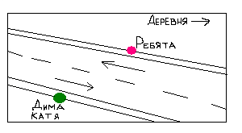
А) Деревенские ребята
Б) Дима и Катя
Когда до деревни оставалось идти совсем немного, рядом с детьми остановилась машина и водитель-незнакомец предложил подвезти ребят до дома. Деревенские ребята с радостью согласились, а Дима отозвал ребят в сторону и объяснил, что к незнакомым людям в машину не садятся.
13. А как-бы поступил (а) ты?
А) как деревенские ребята
Б) как Дима
Дома Дима и Катя рассказали о своем путешествие бабушке. Бабушка сказала, что больше всего ошибок было у ……………………
А) Кати Б) Димы В) Деревеских ребят
14. А как считаешь ты?

Впиши варианты правильных ответов в таблицу

вопрос | 1 | 2 | 3 | 4 | 5 | 6 | 7 | 8 | 9 | 10 | 11 | 12 | 13 | 14
ответ

Ключ
вопрос | 1 | 2 | 3 | 4 | 5 | 6 | 7 | 8 | 9 | 10 | 11 | 12 | 13 | 14
ответ | Б | В | Б | Б | В | Б | Б | Б | А | А | А | Б | Б | А

Использованные интернет-ресурсы

1.toys.gdevzat.ru
2. ckro.pruzhany.by
3. manjr.com
4. russianpoetry.ru
5. medres-spb.ru
6. oclock.info
7. 0day-4you.ru
8. mobilend.com.ua
9. volumerate.com
10. 1zoom.ru
11. ru.photaki.com
12. radugamirov.ucoz.ru
13. zdorovee-chishe.ru
14. planet-x.net.ua
15. wnovosti.ru
16. liveinternet.ru
17. taganrogtv.ru
18. ucheba-legko.ru
19. supersadovod.ru
20. gidrolan.com
21. liveinternet.ru
22. picsnake.com

